Дені саудың жаны сау
Бөлімше: Денсаулық пен қауіпсіздік
Күні: 22.01.2020 ж
Сынып: 2 «Ә»-сынып
Сабақ тақырыбы: |  |  | Дұрыс тамақтана біл
Оқу мақсаты: |  |  | 2.1.4.1.Түрлі дереккөздер негізінде пайдалы және зиянды тағамдардың арасындағы айырмашылықтарды анықтау
Сабақ мақсаттары: |  |  | - Пайдалы және зиянды тағамдардың арасындағы айырмашылықтарды атайды.  - Дұрыс тамақтану және салауатты өмірдің маңыздылығын әңгімелейді.  - Түрлі дереккөздерді зерттей отырып, пайдалы тағамдардың маңыздылығын дәлелдейді.
Тілдік мақсаттар |  |  | Пәнге тән лексика мен терминология:  Тамақтану, денсаулық, пайдалы тағамдар, тамақтану пирамидасы.  Диалог пен жазу үшін пайдалы сөздер мен сөз тіркестері:  - Адамдар не үшін тамақтанады?  - Қалай дұрыс тамақтану керек?  - Қандай тағамдар ағзаға зиянды?  - Қандай тағамдар дәруменге бай?
Құндылықтарды дарыту |  |  | Ынтымақтастық (топтық жұмыс барысында)  Еңбек пен шығармашылық (жеке, топтық жұмыс кезінде)
Пәнаралық байланыстар |  |  | Сауат ашу (тағам түлерін айтқан кезде )
Бастапқы білім |  |  | Пайдалы тағамдарды біледі.
Сабақ барысы
Сабақтың жоспарланған кезеңдері |  | Сабақта жоспарланған іс-әрекет |  |  | Ресурстар
Сабақтың басы  3 минут  5 минут  6 минут |  | Ұйымдастыру бөлімі:  Үй тапсырмасын сұрақ-жауап арқылы бекіту.  -Мектептің тәртібінің сақталуын, оқуын кім басқарады?  - Күзетші, мұғалім, кітапханашы, дәрігерлердің міндеті қандай?  -Сабақ уатында не істейміз?  Үзіліс кезінде өзіңді қалай ұстауың керек?  Тақырыпты ашу  Екі оқушыны шығарып 1 –оқушыға баяу, 2-оқушыға жылдам банан жегізу.  Не байқадыңдар балалар?  Тамақты өте тез жеген дұрыс па?  Қандай зияндығы бар?  Ал асықпай жегені дұрыс па?  Ширату сұрағы  а) - Қанеки, барлығымыз тақтаға көңіл бөлейік. Қандай сурет көріп отырсыңдар?  ( тақтада бір өте семіз адамның және өте жүдеу адамның суреті бейнеленген)  - Неге бұл адамдар осындай сырт көрініске тап болды деп ойлайсыңдар? (оқушылар ойларын айтады)  - Жалпы балалар, сендердің айтып жатқан ойларың дұрыс. Бұл адамдар дұрыс тамақтанбаудың салдарынан, денсаулықтарын жоғалтқан.  - Олай болса, балалар бүгін сабақта «Салауатты өмір сүрудің бір ережесі – дұрыс тамақтану» туралы мәлімет аламыз.  Сабақ мақсатымен таныстыру. Оқушылармен бірге сабақ мақсатын ашу.  Біз бұл сабақта нені білуіміз керек?  І. Ширату.  Топқа бөлу  І топ. Көкөністер  ІІ топ. Сүт өнімдері  ІІІ топ. Жемістер  - Енді балалар адам денсаулығына барлық тағамдар пайдалы ма?  -Адам денсаулығына зиянды қандай тағамдар бар? |  |  | Сурет қималары.
Сабақтың ортасы  4 мин  8 мин  1 мин  6 мин  1 мин  3 мин  3 мин |  | II.Жаңа сабақ  Ұжымдық жұмыс  Видеоролик көрсетіледі.  Балалар бейнероликтен не көріп тұрсыңдар?  - Денсаулығымыз жақсы болу үшін не қажет?  - Біз не үшін тамақтанамыз?  - Қандай тағам түрлері дәруменге бай?  - Қандай тағамдар ағзаға зиянды?  - Сау болып өсу үшін кандай тағамдарды тұтыну керек?  Қ.Б: мұғалімнің қолпаштауы.  Оқулықпен жұмыс  Топтық жұмыс.. Оқушылар оқулықтағы суретке қарап жұп бойынша жұмыс істейді. Әр жұп суреттен өз топ атауларына байланысты тағам атауларын тауып, суретін ортадағы параққа жапсыру, маңыздылығын дәлелдейді.  І топ.Көкөністер  ІІ топ. Cүт өнімдері  ІІІ топ. Жемістер  Қ.Б: «Шапалақтау» әдісі арқылы бағалауы.  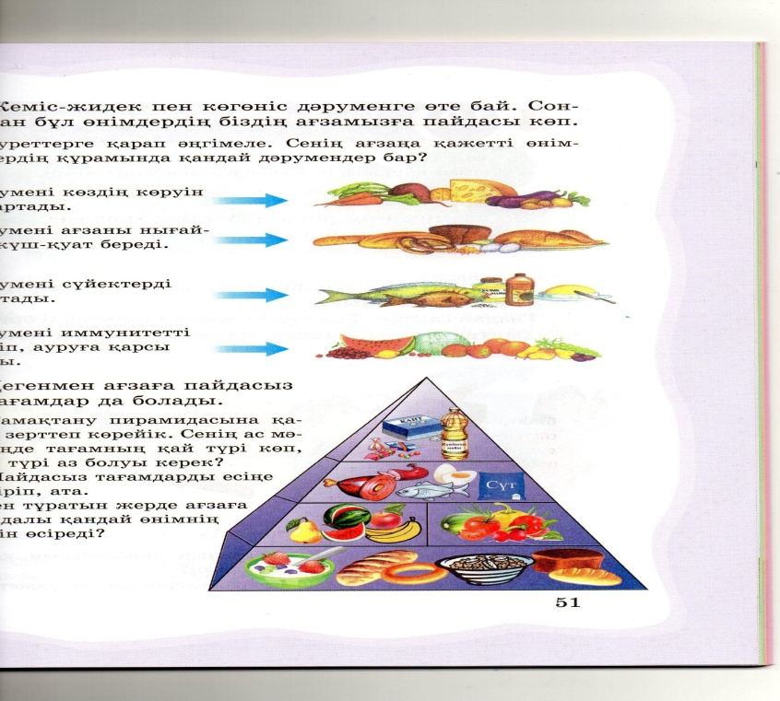  Витаминдер алуан түрлі болады. Біз тек 3-4 витамин түрімен танысамыз. Витаминдер А, В, С, Д,  Витамин С немесе аскорбин қышқылы. Ол организмнің жауап беру қабілетін, оның қорғаныштығын – түрлі жұқпалы ауруларға қарсылығын сақтайды.  В витаминдері – зат алмасу процесін белсенді реттейді организмнің өсуі мен дамуына жағдай жасайды, ас қорыту жүйесінің, жүйке жүйесінің жұмысын жақсартады.  А витамині баланың қалыпты өсіп дамуына қажет. Ол көзге, теріге жағымды әсер етеді, тыныс алу, ас қорытуды жақсартады. Сүйекті, тісті, шашты нығайтады.  Д витамині сүйекті берік ету үшін қажет. Егер балаларда Д витамині жетпесе, олардың сүйегі жұмсарып, қисаяды.  Әр топ А,Б,С,Д витамині бар тағамдарды жазады.  Сергіту сәті.  Дәптермен жұмыс жеке жұмыс «Ойлан тап».  Жекелей тапсырма: Салат жасауға қажетті көкөністі боя.  Жұптық жұмыс  2 -тапсырма: Супермаркет сөрелерінде әр алуан азы-түліктің түрлері тұр. Олардың арасынан денсаулыққа пайдалысын тауып, жанына ѵ белгісін қой. Көршілері бір-бірін тексереді.  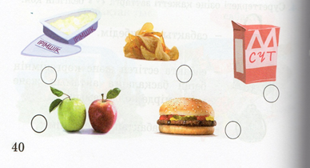  Қ.Б:Мұғалім қолпаштауы.  Топтық жұмыс. «Кім жылдам әдісі»бойынша тамақтану ережесін құрастырады.  Таңғы ас, түскі ас, кешкі аста ішілетін тағамдардың ережесін құрастырады.  Әр топ бір-бірін бағалайды  Қ.Б: Жұпта бірін –бірі бағалау«Сақина» әдісі арқылы бағалау  Қалыптастыруға бағалау арналған тапсырма  Бағалау критерий: пайдалы тағамдарды және зиянды тағамдарды ажыратады.  Тапсырма: Адамның өсуі үшін тамақтанудың пайдасы туралы әңгімеле.  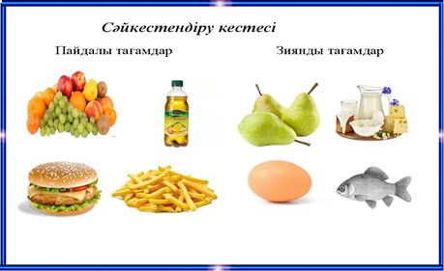  Дескриптор  - адам ағзасына пайдалы тағамдарды белгілейді;  - адам ағзасына зиянды тағамдарды анықтайды;  - адам үшін тамақтанудың пайдасын түсіндіреді. |  |  | Бейнеролик  Оқулық 51 бет  суреттер  Балаларға әртүрлі тағам, көкөніс, ұннан жасалған тағамдар және жемістер, тәттілер суреттері үлестіріледі.  Оқулық 51 бет  Тамақтану пирамидасы ның суреті  Дәптер 40 бет.  Қалыптастырушы бағалау жинағы
Сабақтың соңы  5 минут |  | Қорытынды «Еркін микрофон» әдісі жүргізіледі.  1.Тағамдарды қандай екі топқа бөлеміз?  2.Пайдалы тағамдарды ата?  3.Зиянды тағамдарды ата?  4.Қандай тағамдар дәруменге бай?  5.Адамдар денсаулығы жақсы болу үшін не істеу керек?  Қ.Б: Мұғалімнің мадақтауы.  Рефлексия «Алма ағашы»  Алма немес алмұрт суретін таратып беремін.  Бүгінгі сабақты түсінсе алманы жасыл түске, қиналған тұстарым болды десе сары түске, түсінбедім деген оқушылар қызыл түске бояйды.  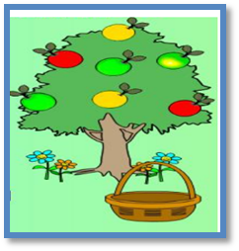  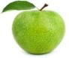 – толық түсіндім  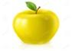– әлі де көмек керек  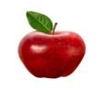түсінбедім
Саралау- оқушыларға көбірек қолдау көрсетуді қалай жоспарлайсыз?  Қабілеті жоғары оқушыларға қандай тапсырмалар қоюды жоспарлап отырсыз? |  | Бағалау-оқушылардың материалды меңгеру деңгейін тексеру жоспарыңыз? |  |  | Денсаулық және қауіпсіздік техникасының сақталуы
Топтық жұмыс.  Тапсырма әдісі бойынша саралау  А тобы– Пайдалы және зиянды тағамдардың арасындағы айырмашылықтарды атайды.  С тобы –Түрлі дереккөздерді зерттей отырып, пайдалы тағамдардың маңыздылығын дәлелдейді. |  | Мұғалімнің бағалауы  Мадақтама сөздер  «Шапалақтау»әдісі  «Екі жұлдыз, бір ұсыныс» әдісі  «Сақина» әдісі

Дүниетану. 2 сынып
Сабақтың тақырбы: Дұрыс тамақтану – денсаулық кепілі
Сабақтың мақсаты: Оқушылардың дұрыс тамақтану туралы білімдерін жүйелеу, кеңейту; оқушылардың ойлау, есте сақтау, салыстыру және таным белсенділігін арттыру; тазалық гигиенасын сақтау, тазалыққа баулу.
Сабақтың түрі: жаңа
Сабақтың әдісі: түсіндіру, сұрақ-жауап, топтау
Сабақтың көрнекіліктері: суреттер, жасанды жеміс, көкөністер, сүт тағамдарының суреттері
Сабақтың барысы:
- Ұйымдастыру кезеңі.
-Оқушыларды түгендеу, балалардың назарын сабаққа аудару
- Үй тапсырмасын сұрау.
(үйде әр кім өз отбасында сақталған дәстүр туралы айту)
3. Жаңа сабақ:
а) - Қанеки, барлығымыз тақтаға көңіл бөлейік. Қандай сурет көріп отырсыңдар?( тақтада бір өте семіз адамның және өте жүдеу адамның суреті бейнеленген)
- Неге бұл адамдар осындай сырт көрініске тап болды деп ойлайсыңдар? (оқушылар ойларын айтады)
- Жалпы балалар, сендердің айтып жатқан ойларың дұрыс. Бұл адамдар дұрыс тамақтанбаудың салдарынан, денсаулықтарын жоғалтқан.
- Олай болса, балалар бүгін сабақта «салауатты өмір сүрудің бір ережесі – дұрыс тамақтану» туралы мәлімет аламыз.
ә) Кіріспе әңгіме: тамақтану – адам ағзасы үшін аса маңызды қажеттілік. Біздің денсаулығымыз көбінесе қалай тамақтануымызға байланысты. Адам күш-қуат жұмсайды, соны қалпына келтіру үшін дұрыс тамақтану керек. Дұрыс тамақтану – денсаулық негізі.
Өткен кезеңнің данышпан адамдары «Біз тамақтану үшін өмір сүрмейміз, өмір сүру үшін тамақтанамыз»деген. Дұрыс тамақтану дегеніміз бұл аз-аздан әр-түрлі тамақтарды қабылдау. Ағза үшін жұмыс атқарады, сондықтан уақытылы тамақтануды талап етеді. Ағзада қоректік заттар қарапайым заттарға ыдырайды да, қуат бөліп шығарады.
Тағам өнімдері өсімдік және жануартекті болады. Өсімдіктекті тағамдарға: жемістер мен көкеністер, нан, қант, өсімдік майы жатады. Жануартекті тағамдарға: ет, жұмыртқа, ірімшік, сүзбе, балық, құс еті, сары май жатады.
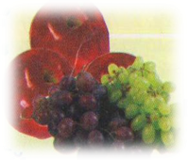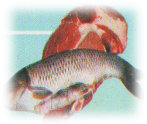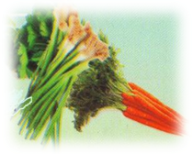

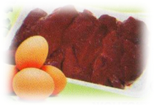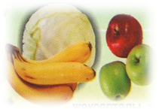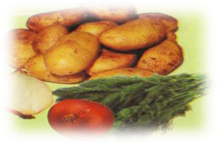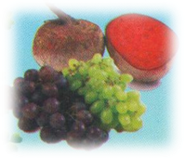
Тамақты жеткіліксіз, артық мөлшерде ішу ағза үшін зиянды.
Адам белгілі бір мөлшерде күніне 4-5 рет уақытылы тамақтану қажет.
- Суретпен жұмыс:
Оқулықтағы суретті көрсетеміз. «топтау» әдісі бойынша жануартектес азық түліктерді бір топқа, өсімдіктектес азық-түліктерді екінші топқа бөлеміз.
- Қосымша мәлімет. Балалардың күнделікті тағамында жеміс-жидектер, витаминдер көп болуы тиіс. «Витамин» терминін американ ғалымы Казимир Фуик ойлап тапқан. Ол күріш дәнінің сыртындаға қабықшасын ағзаға қажетті деп есептеп, «vita» сөзі(өмір) мен «амин» сөзін қосып, витамин деп атаған. А витамині сәбізді, алмада көп болады, ол көздің көруін жақсартады. Орамжапырақта С витамині көп, оның көмегімен тістерің мықты және әдемі қалпында сақталады. Салат жапырағында болатын В витамині ұйқыны жақсартып, көңіл-күйді көтереді.
4.Сергіту сәті. «Мынау не?» дидактикалық ойыны ойналады.
Мазмұны: мұғалім оқушыларға көздерін жұмып отыруды тапсырады. Оқушылар көздерін ашқанда тақтада пияз, сарымсақ немесе лимонның суреті тұрады. Мысалы: 1 оқушы лимонның түрін, түсін, дәмін, иісін, оның құрамында қандай дәрумендер бар екенін әңгімелейді. Оны басқа оқушылар толықтырады.
5. Білімін тексеру: Дұрыс тамақтанудың диагностикалық картасы құрастырылады.
Оқушылар өз беттерінше дұрыс тамақтану және дұрыс тамақтанбаудың ережелерін жазады, неге екенін дәлелдейді.
6.Сабақты бекіту:
- Біз неге дұрыс тамақтануымыз керек?
- Неліктен жемістер мен көкеністерді жуып жеу керек?
- Жануартектес азық-түліктерге нелер жатады?
- Өсімдіктектес азық-түліктерге нелер жатады?
- Тамақтану барысында қандай ережелерді сақтағанымыз жөн?
7.Рефлексия.
Балалар, бүгінгі сабақ ұнады ма? Бүгінгі сабақтан не алдық?
8.Бағалау (оқушылар өзін-өзі бағалайды)
9.Үйге тапсырма: Әр оқушы дұрыс тамақтанудың сызбасын сызып келеді

Дүниетану – 2 - сынып
Сабақтың тақырыбы: Дұрыс тамақтану – денсаулық кепілі.№1слайд
Сабақтың мақсаты: оқушылардың дұрыс тамақтану туралы білімдерін жүйелеу, кеңейту; тамақтанудың негізгі ережелерімен танысу, тазалық гигиенасы туралы ережелерді қайталау,ойлау қабілетін дамыту, өз бетінше жұмыс істей білуін жетілдіру.
Сабақтың типі: интеграциялық сабақ.
Өткізу формасы: интербелсенді әдіспен.
Сабақтың дидактикалық жабдықталуы: интербелсенді тақта, «Салауатты және қауіпсіз тамақтану дегеніміз не?» - электрондық оқу құралы, жасанды жемістер.
Сабақтың барысы:
1. Ұйымдастыру кезеңі.
2. Үй жұмысын тексеру
а ) - Дәстүр деген не?
- «Қонақжайлық» деген не?
- Қазақ халқының « жылу жинау» дәстүрі туралы әңгімеле.
- Сенің отбасында қандай дәстүр бар?
ә ) Суретпен жұмыс. №2- слайд
Мына дастарқанды қай кезде жасайды?
3. Психологиялық дайындық.
Бүгін сабақта келесі маңызды сұрақтарға жауап береміз:
- Біз неге дұрыс тамақтануымыз керек?
- Неліктен жеміс мен көкөністерді көп жеу керек?
- Ас ішер алдында неге қолды жуу керек?
- Жемістер мен көкөністерді неге жуып жеу керек?
4. Жаңа тақырыпты өту.

«Салауатты өмір сүрудің бір ережесі – дұрыс тамақтану».
1) Бейнетаспаны көру.
2) Дұрыс тамақтанудың диагностикалық картасын құрастыру. №3 слайд
Дұрыс тамақтану және дұрыс тамақтанбаудың ара жігін ажыратып, екі бағанды толтыру:

Дұрыс тамақтану
Дұрыс тамақтанбау

- тамақтану режимін сақтау.
- тамақты жиі қабылдау.
- тамақтанар алдында қолды жуу.
- тұзды, ащы және тұздалған өнімдерді аз пайдалану.
- ретсіз тамақтану (кейде кеш, кейде ерте )
- тамақ рационында алуан түрлі тамақтар, көкөністер мен жімістер болуы тиіс.
- қант пен тәтті тамақтарды ( конфеттер, тәтті нан,торттар) көп пайдалану.
- тамақты артық жемеу.
- үнемі белгілі бір уақытта тамақтану.
- тамақты әбден шайнап, асықпай жұту керек.
- тамақты ішіп отырғанда қатты сөйлеу.
- тамақты ұйқыға дейін екі сағат бұрын ішу керек.
4 ) Оқулықпен жұмыс №4 слайд
а ) Мәтінді іштей оқу.
ә) Сұрақтармен жұмыс.
- Азық - түліктің қандай түрлері болады?(Жануар тектес азық –түлік , өсімдік тектес азық – түлік)
б) Өздік жұмысы (дәптерге жазу)
- Өсімдік текті азық – түлікке нелер жатады?
- Жануар текті азық түлікке нелер жатады?
5) Суретпен жұмыс.№5,№6,№7слайдтар
Негізгі тағамдардан басқа организмге витаминдер де қажет. Бұл тірі организмдердің тіршілік әрекеті үшін қажетті заттар. Олардың жетіспеуі адамдарды түрлі ауруларға шалдықтырады. Олар организмнің өсуі мен дамуына және көптеген процестерге қатысады. Витаминдер алуан түрлі болады. Біз тек 3-4 витамин түрімен танысамыз. Витаминдер А, В, С, Д,

Витамин С немесе аскорбин қышқылы. Ол организмнің жауап беру қабілетін, оның қорғаныштығын – түрлі жұқпалы ауруларға қарсылығын сақтайды.
В витаминдері – зат алмасу процесін белсенді реттейді организмнің өсуі мен дамуына жағдай жасайды, ас қорыту жүйесінің, жүйке жүйесінің жұмысын жақсартады.
А витамині баланың қалыпты өсіп дамуына қажет. Ол көзге, теріге жағымды әсер етеді, тыныс алу, ас қорытуды жақсартады. Сүйекті, тісті, шашты нығайтады.
Д витамині сүйекті берік ету үшін қажет. Егер балаларда Д витамині жетпесе, олардың сүйегі жұмсарып, қисаяды. Бұл ауру «мешел» деп аталады.
6) Қорытындылау;
а) Дұрыс тамақтану сызбасын сызу: № 8 слайд
Тамақ
Пайдалы Зиянды

ә) Ойын «Мынау не?». Оқушылар мұғалім жасырған көкөністі немесе жемісті қолымен ұстап, түрін, түсін және ағзаға келтірер пайдасын айтады.

б) Мақал- мәтелмен жұмыс: №9 слайд
Көп шайнасаң, көп өмір сүресің.
Ас – адамның арқауы.
Ас үстінен аттама
Астан үлкен емессің.

7) Бағалау. 8) Ұй тапсырмасы

